实验报告

课程名称 | 《算法分析与设计》 | 实验日期 | 年 月 日 至 年 月 日
学生姓名 |  | 所在班级 |  |  |  | 学号
实验名称 | 矩阵乘问题
实验地点 | 勤园13-208 |  |  | 同组人员

问题
矩阵链乘法，特别要求举例时采用不同于讲义的数据进行推导。

解析
设A1,A2,A3,…,An为n个矩阵的序列，其中Ai为Pi-1×Pi阶矩阵，这个矩阵链的输入用向量P=<P0,P1,P2,…,Pn>给出。
给定向量 P，确定一种乘法次序，使得基本运算的总次数达到最小。
例如，P=<2,4,6,8>,A1:2×4,A2:4×6,A3:6×8
1)(A1A2)A3=246+268
2)A1(A2A3)=248+468
Ai…j:表示矩阵链相乘的子问题Ai，Ai+1…Aj； M[i…j]:表示得到乘积Ai…j所用的最少基本运算次数；假设，最后一次相乘发生在矩阵链Ai…k和Ak+1…j之间，即
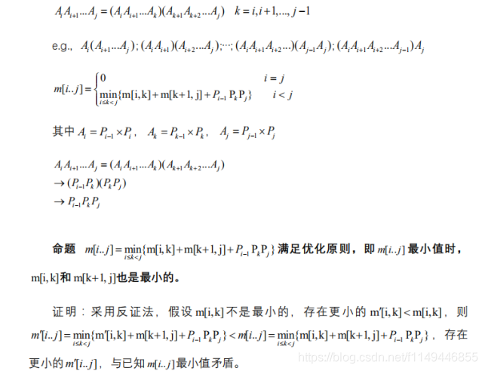

r为问题规模，n=3，i为起点=n-r+1，j为终点=i+r-1。

(1)r=1

m[1,1]=0;

m[2,2]=0;

m[3,3]=0;

(2)r=2,i=1,2;j=2,3

m[1,2]=246=48;

m[2,3]=468=192;

(3)r=3,i=1;j=3

m[1,3]=min{m[1,2]+m[3,3]+(A1A2)A3,m[1,1]+m[2,3]+A1(A2A3)};

设计
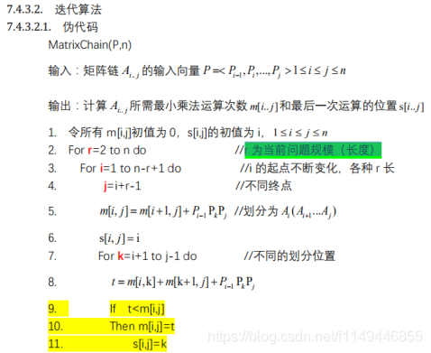

分析
T(n)=O(n3)

源码
[github源码地址]

